《计算机网络》习题一
助教：张龙，19821834172，软件工程2021级，班级42034401
一、《计算机网络与因特网》（第六版）
1.5
1.10
5.3
6.7
6.17
6.20
7.3
7.17
8.4
8.15
9.4
9.6
9.8
10.1
11.12
12.1
12.2
12.7
13.3
13.8
13.11
13.12
13.15
14.8
14.11
15.4
15.6
16.1
16.4
16.8
17.3
17.7
17.11
18.10
18.12
二、综合题
假设有一栋五层楼的办公楼，进行双绞线网络布线，楼高4米，楼面分布如下图所示：
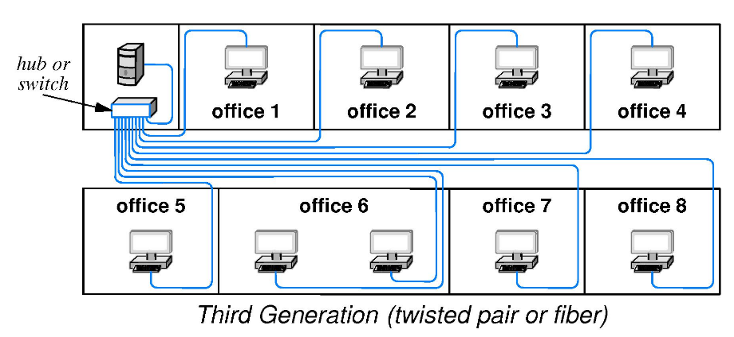
走廊3米宽，各办公室宽4米，深5米，主机房设置在底楼OFFICE5内，每层楼的左边小间可以存放网络设备(临近OFFICE1)，并通过垂直干线穿线 。
进行布线设计，满足以下要求：
- 每个办公室设置4个信息点；
- 在每层楼支持无线接入。
- 网络设备采用交换机。
请画出布线示意图。

